关于中山市鑫彤机械设备有限公司用地规划条件变更公示的通告
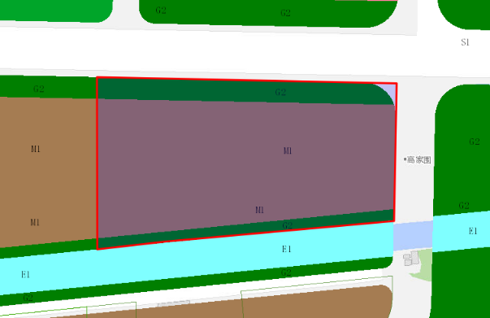
地块区位图
兹有不动产权证号为“粤（2022）中山市不动产权第0027871号”，面积38813.70平方米的工业用地位于中山市火炬开发区小引村、二洲村，属《火炬开发区中心片区控制性详细规划调整--05单元[中府办函（2015）55号]》范围内，规划功能为一类工业用地、防护绿地、道路用地，土地使用权人为中山市鑫彤机械设备有限公司。现土地使用权人申请按控规变更该宗地规划条件。
我局已受理其申请，根据《中华人民共和国城乡规划法》及相关法规要求，现对该宗地规划条件变更进行公示，公示如下：
依据《火炬开发区中心片区控制性详细规划调整--05单元[中府办函（2015）55号]》，用地规划条件变更为:地块容积率1.0-3.5；建筑密度35%-60%；绿地率≤15%；建筑高度≤50米。配套公共设施项目与规模：规划10KV开关房。
根据城乡规划有关法律法规要求，公示时间为本公示刊登之日起10天。在公示期内如对上述调整事项有意见或建议，请使用真实姓名及联系方式，以书面形式反馈到以下地址：中山市火炬开发区康乐大道35号中山市自然资源局火炬开发区分局（以签收时间为准），逾期视为无异议。
联系人:沈先生 联系电话：88293806

中山市自然资源局

